Лабораторная работа: Управление файлами в Python
Цель работы:
Познакомиться с основами работы с файлами в Python: открытие, чтение, запись, добавление данных и обработка ошибок.
Оборудование и ПО:
- Компьютер с установленным Python (рекомендуется версия 3.x)
- Текстовый редактор (например, VSCode, SPYDER, Sublime Text) или др.IDE для Python

Задание 1: Чтение и запись в файл
- Создайте программу, которая:
  - Создаст текстовый файл с именем student_names.txt.
  - Запишет в файл список студентов (имена) в виде каждой строки, например:
  - Иванов
  - Петров
  - Сидоров
  - Программа должна сначала записать имена студентов в файл, а затем считать их и вывести на экран.
Пример программы:
# Запись в файл
with open('student_names.txt', 'w') as file:
file.write("Иванов\nПетров\nСидоров\n")

# Чтение из файла
with open('student_names.txt', 'r') as file:
content = file.read()
print(content)
CAPTURA
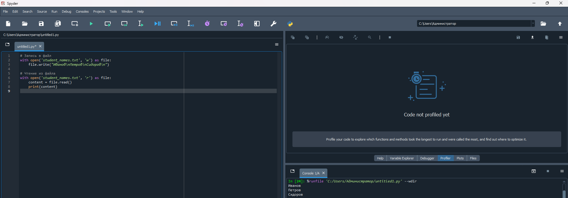
Задание 2: Добавление данных в файл
- Модифицируйте программу из задания 1, чтобы она добавляла новые имена в файл. Если файл уже существует, программа должна добавлять данные в конец, а не перезаписывать их.
Пример программы:
# Добавление данных в файл
with open('student_names.txt', 'a') as file:
file.write("Новиков\nКузнецов\n")

# Чтение из файла
with open('student_names.txt', 'r') as file:
content = file.read()
print(content)
CAPTURA
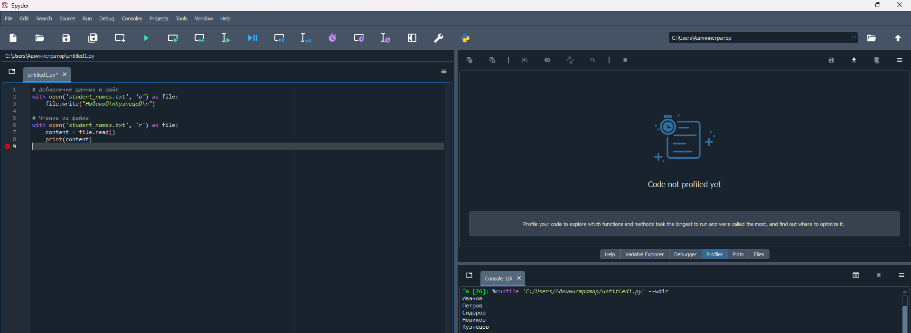

Задание 3: Подсчёт количества строк в файле
- Создайте программу, которая:
  - Читает файл student_names.txt (предполагается, что этот файл был создан на предыдущем шаге).
  - Подсчитывает количество студентов, т.е. количество строк в файле.
Пример программы:
# Подсчёт количества строк в файле
with open('student_names.txt', 'r') as file:
lines = file.readlines()
print(f"Количество студентов: {len(lines)}")
CAPTURA
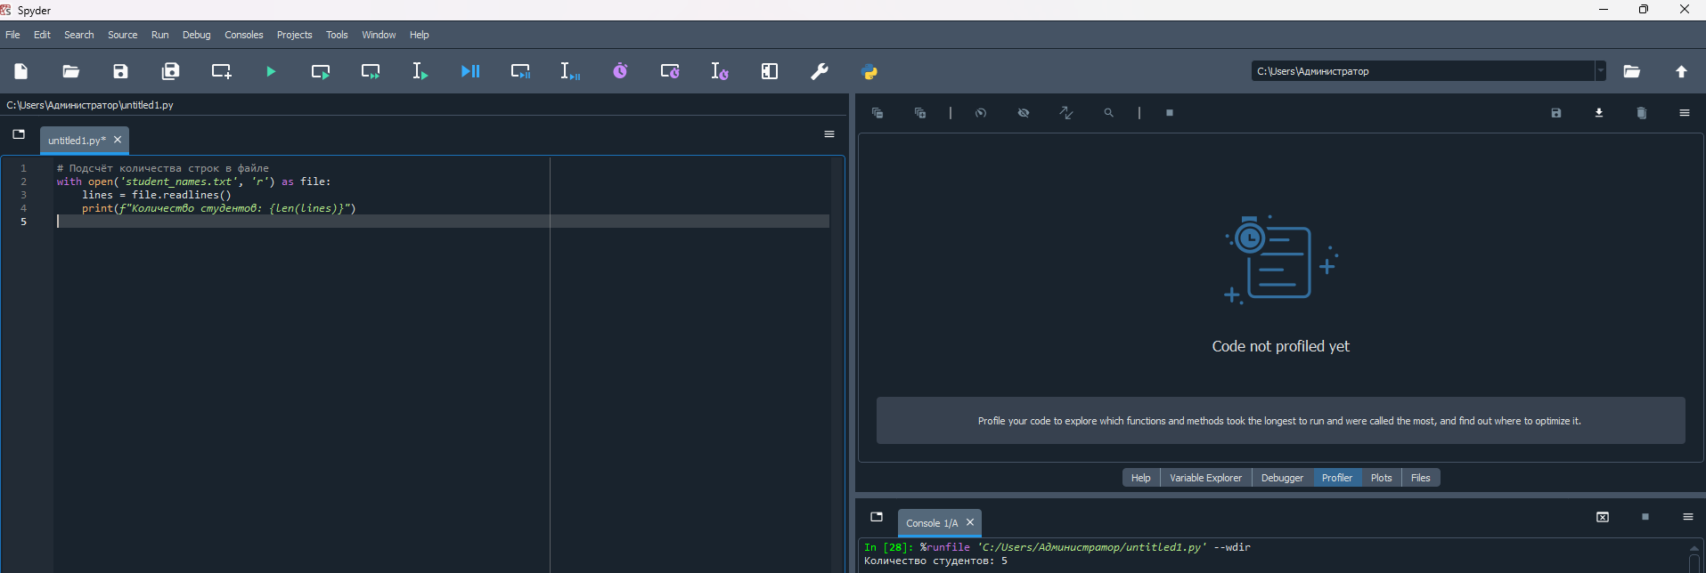
Задание 4: Обработка ошибок при работе с файлами
- Напишите программу, которая:
  - Пытается открыть файл с именем nonexistent_file.txt.
  - Если файл не существует, выводит сообщение "Файл не найден!".
  - Если файл найден, выводит его содержимое.
Пример программы:
try:
with open('nonexistent_file.txt', 'r') as file:
content = file.read()
print(content)
except FileNotFoundError:
print("Файл не найден!")
CAPTURA
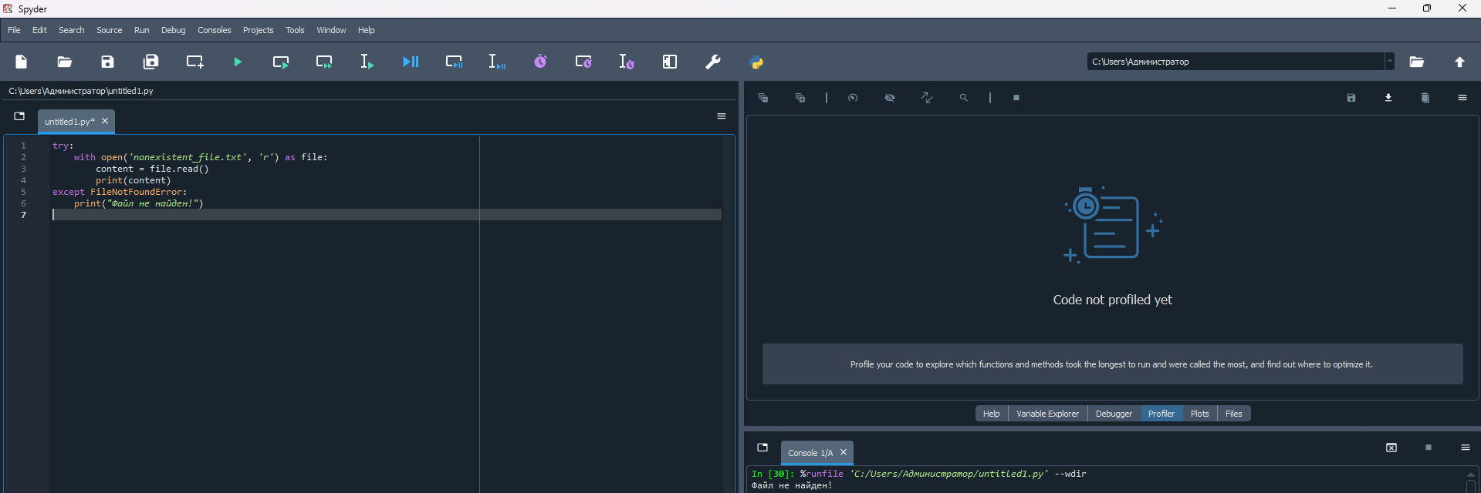

Задание 5: Удаление и переименование файлов
- Напишите программу, которая:
  - Переименует файл student_names.txt в students_list.txt.
  - После этого удаляет файл students_list.txt.
Пример программы:
import os

# Переименование файла
os.rename('student_names.txt', 'students_list.txt')
print("Файл переименован в students_list.txt")

# Удаление файла
os.remove('students_list.txt')
print("Файл удалён")
CAPTURA
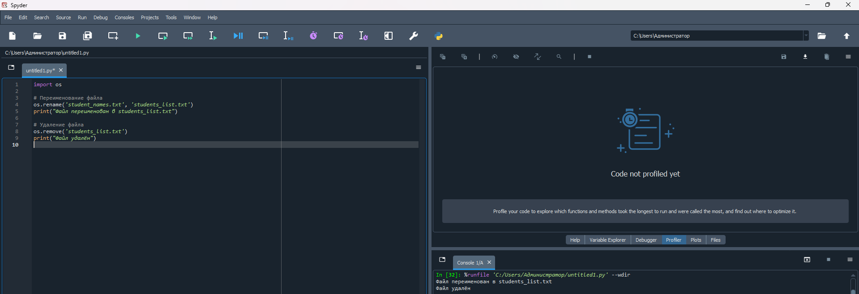
Задание 6: Работа с бинарными файлами
- Напишите программу, которая:
  - Создаёт бинарный файл data.bin.
  - Записывает в файл несколько чисел (например, 1, 2, 3, 4, 5).
  - Считывает данные из бинарного файла и выводит на экран.
Пример программы:
import struct

# Запись в бинарный файл
with open('data.bin', 'wb') as file:
numbers = [1, 2, 3, 4, 5]
for number in numbers:
file.write(struct.pack('i', number)) # 'i' для целого числа

# Чтение из бинарного файла
with open('data.bin', 'rb') as file:
while byte := file.read(4): # Чтение по 4 байта (размер одного целого числа)
number = struct.unpack('i', byte)[0]
print(number)
CAPTURA
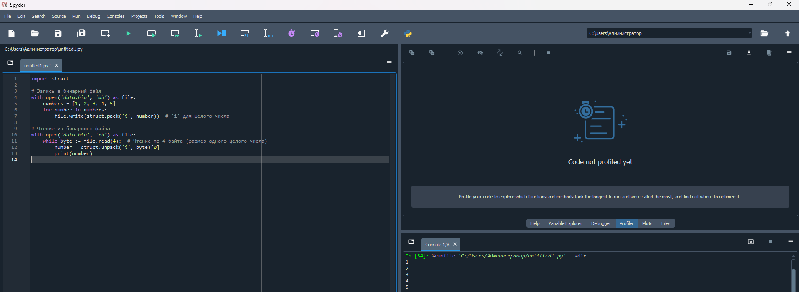
Задание 7: Программирование с использованием контекстного менеджера
- Напишите программу, которая:
  - Открывает файл output.txt в режиме записи.
  - Записывает в файл несколько строк, используя контекстный менеджер with.
  - После этого читает содержимое файла и выводит его на экран.
Пример программы:
# Запись в файл с использованием контекстного менеджера
with open('output.txt', 'w') as file:
file.write("Строка 1\nСтрока 2\nСтрока 3\n")

# Чтение из файла
with open('output.txt', 'r') as file:
content = file.read()
print(content)
CAPTURA
